|  |  |  |  |
| --- | --- | --- | --- |
| **COLEGIO PSICOPEDAGÓGICO EL ARTE DEL SABER** | | | |
| **ASIGNATURA: ED.FISICA** | **GRADO: VIII** | **PERIODO: II** | **FECHA:** |

**NOMBRE DEL ESTUDIANTE:**

**______________________________________________________________________________________________________-**

**ACTIVIDADES**

**1.** Realiza una línea de tiempo con las fechas y aspectos importantes que están en la lectura historia del balonmano en tu guía.

**2**. Coloca los conceptos de las reglas del balonmano que se encuentran en la lectura.

Duración del partido, Jugadores, Portero, Extremos, Laterales, Pivote, Central, Exterior izquierdo, Defensa lateral izquierdo, Defensa central izquierdo, Defensa, central derecho, Defensa lateral derecho, Exterior derecho, Sanciones técnicas, Sanciones disciplinarias.

**3.** coloca las dimensiones y partes del terreno de juego

**4**. Consulta el significado de los siguientes términos y escribirlo frente a cada palabra.

Ángulo corto, Ángulo largo: Segundo palo, Block, Body contact,

Dive shot, Center forward, Fallaway shot, Feint, Fly, Free throw,

Handball, Handball player, Hip throw, Jump shot,Pivot, Playmaker,

Pressing, Save, Save zone, Screen, Time out, To wind up, Two-hand pass,Walking, Wall, Wrist shot

**5.** Realiza un ensayo de una página sobre la importancia de la práctica del balonmano, y la importancia de conocer la importancia del corazón en el cuerpo y en la parte deportiva, analizando las lecturas dadas en los links que aparecen en la guía

coloca las partes del corazón y elabora un cuadro con sus partes y sus funciones

**DAR EN EL VIDEO DE ESTA FORMA**

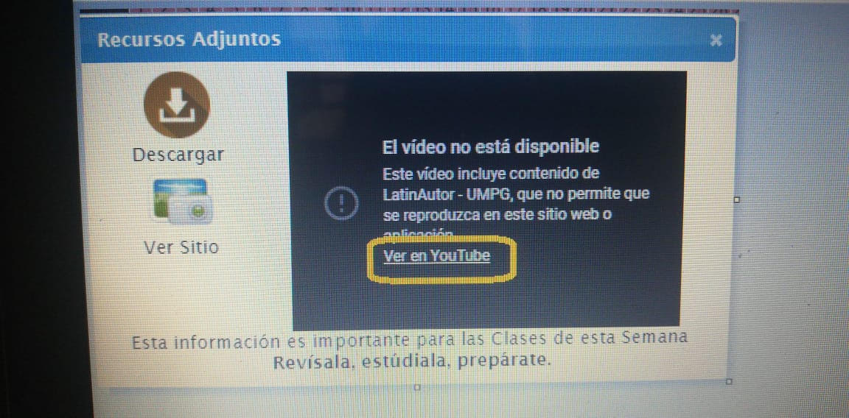

**RECOMENDACIONES IMPORTANTES**

**EN LA PARTE PRACTICA SE GRABARA UN VIDEO EN DONDE LOS ESTUDIANTES ESTÉN EN COMPAÑÍA DE SUS PADRES HACIENDO ACTIVIDAD FÍSICA, CREAR UNA CUENTA EN YOUTUBE SUBIRLO Y EL LINK ENVIARLO A MI ÚNICO CORREO edufisicacas2020@gmail.com (EN EL ASUNTO PONER NOMBRE MATERIA Y GRADO) JUNTO CON LAS EVIDENCIAS DEL TRABAJO ESCRITO(WORD),**

**FECHA ENTREGA: ANTES DE LAS 2PM DEL SIGUIENTE DIA DE LA CLASE. GRACIAS.**